

Betreft: Communicatie en informatieplan school-ouders.
Versie: augustus 2023

Meer dan alleen leren!

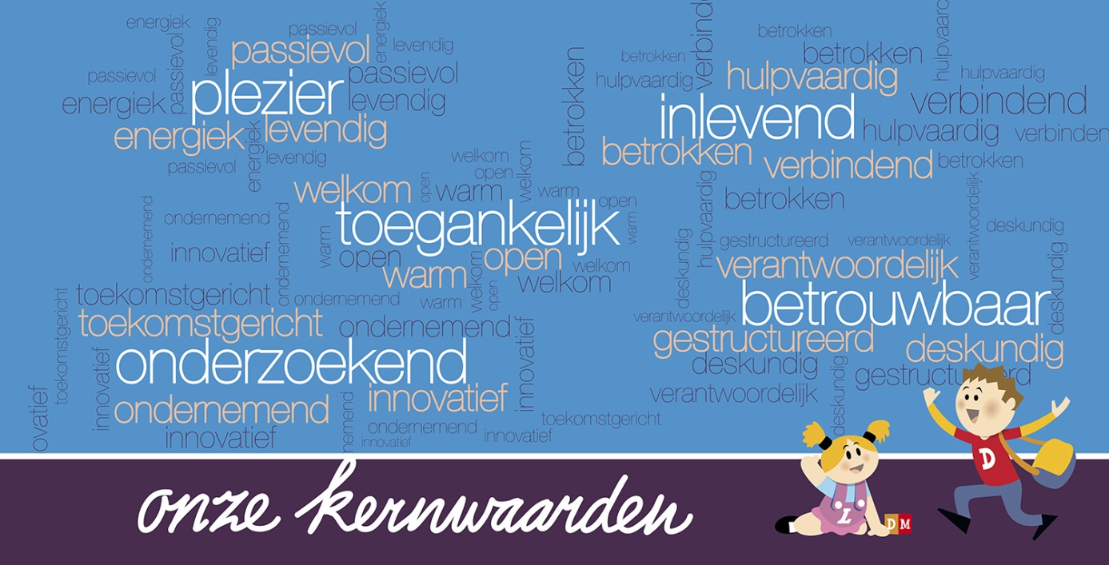

Procedure inschrijving
Inschrijfformulier ontvangen | Ouders ontvangen brief met kennisgeving ontvangst van het inschrijfformulier en uitleg vervolg procedure
Uitnodiging kennismakingsochtend | Een maand voor de kennismakingsochtend ontvangen ouders een brief waarin o.a. worden genoemd de datum van de kennismakingsochtenden, de namen van de leerkrachten bij wie het kind in de groep komt, de start van de eerste officiële schooldag.  Kinderen starten op school op de eerste maandag van de maand waarin zij 4 jaar worden.  Hierbij ontvangen de ouders ook het Zwols Overdracht formulier en de informatiebrochure over starten in groep 1-2.  Leerkrachten sturen een week van te voren een uitnodigingskaart.

Kennismakingsochtend
Ontvangst | Kind komt met ouders in de groep en wordt ontvangen door de leerkracht(en) Het kind “draait” 2x een woensdagochtend mee in de maand voor de start op school.
Materiaal | Aan het eind van de ochtend verlaat het kind de school met een welkomstpakketje in de vorm van een rugtas met logo Dalton kindcentrum de Markesteen. Hierin zit de schoolgids, activiteitenkrant, informatie over de activiteitencommissie, de ouderbijdrage, de nieuwsbrief, de samenwerkingsafspraken en informatie over Parro.  De leerkracht zoekt bij het naar huis gaan even contact met de ouders om te vertellen hoe het gegaan is.

Intakegesprek
Intakegesprek | De leerkracht plant met nieuwe ouders een intake gesprek nadat de nieuwe leerling ongeveer 6 weken op school zit.  Tijdens het intake gesprek wordt gesproken over de ervaringen van de eerste 4 weken op school en thuis. Verder wordt het aanmeldformulier besproken. Ouders kunnen vragen stellen en ontvangen extra informatie over het werken in de groep.

Grote Peuterdag
Grote Peuterdag | In april wordt OOZ breed een Grote Peuterdag georganiseerd. Deze vrijdagochtend (tussen 9.00 uur en 11.30 uur) worden geïnteresseerde ouders/aankomende ouders geïnformeerd over de Markesteen.  Directie en/of intern begeleider mogelijk aangevuld met een ambulante leerkracht zijn aanwezig om ouders welkom te heten en informeren.  Kinderen uit groep 8 (evt aangevuld met lln. gr 7) geven een rondleiding aan de ouders.  Hiervoor is een opzet beschikbaar.  Er zijn speel- en knutselmogelijkheden voor de peuters. Ook ouders uit MR/PR en communicatiegroep zijn aanwezig om met nieuwe ouders in gesprek te gaan.  Er is koffie/thee een koekreep en fruitspiesjes en rozijntjes voor de kinderen.  Er wordt aan ouders gevraagd om een evaluatieformulier in te vullen. Zo zijn de gegevens van ouders ook bij ons bekend.

Jaarlijks terugkerende contact en informatiemomenten tussen ouders en school
Jaaraftrap | De activiteiten commissie organiseert jaarlijks, in samenwerking met Partou kinderopvang, de vrijdag in de eerste/tweede schoolweek een gezellige bijeenkomst voor ouders.  Tijdens deze bijeenkomst stellen de AC leden zich voor en werven zij nieuwe hulpouders. Nieuwe teamleden op school worden voorgesteld. Ook de MR leden stellen zich voor.  Daarnaast is het vooral een informeel samenzijn tussen ouders, leerkrachten en kinderen.
Informatiemail | In de 2e week van het schooljaar sturen de leerkrachten een informatiemail over hun groep naar de ouders.  De praktische informatie die voorheen gegeven werd tijdens de informatieavond wordt nu op papier gezet.  Er wordt een opzet gemaakt voor de inhoud van de mail.  Het eerste deel is algemeen en bedoeld voor alle groepen, daarnaast dus een groepspecifiek deel.
(Omgekeerde) ontwikkelgesprekken  10 min. | In de 3e week van het nieuwe schooljaar vinden er omgekeerde ontwikkelgesprekken plaats. Ouders krijgen tijdens dit gesprek de kans om als het ware een “warme” overdracht te verzorgen voor hun kind. Naast de informatie van de vorige leerkracht en het dossier vormt dit een mooi beeld van de leerling. Tijdens deze gesprekken zijn met name de ouders aan het woord.  De leerlingen worden ook uitgenodigd voor dit omgekeerde ontwikkelgesprek: groep 1 t/m 4, leerling mag mee, groep 5 t/m 8 leerling zeer gewenst mee!  Ouders ontvangen van te voren een formulier met vragen/gespreksonderwerpen en wordt gevraagd dit formulier eventueel ingevuld mee naar het gesprek te nemen. Dit formulier wordt dan eventueel alleen gedurende het lopende schooljaar bewaard op school. Ouders mogen dit zelf aangeven.  De gesprekken worden verdeeld over de 5 dagen (middagen) van de 3e week van het schooljaar.  In februari en juni/juli vinden er ook ontwikkelgesprekken plaats. Planning op de middagen in één week. Deze gesprekken gaan over de ontwikkeling van de leerling. Er worden dan ook uitslagen van de IEP toetsen besproken. Tijdens deze gesprekken nemen met name de leerkrachten het woord.  Bij deze gesprekken zijn de leerlingen niet aanwezig.  Voorlopig advies VO: juni/juli groep 7 (zonder leerling)  Bijstellen tussendoor mogelijk, telefonisch contact.  Advies VO: februari groep 8 (met leerling erbij)  Ouders zorgen zelf voor opvang van hun kind(eren) tijdens de gesprekken.  Uitnodiging en planning voor/van de gesprekken verloopt via PARRO.
Kijk- en informatiemiddag | In de laatste week voor de herfstvakantie (woensdagmiddag tussen 12.00 uur en 13.00 uur) wordt er een kijkmiddag in de groep georganiseerd.  Ouders zijn welkom in de groep en krijgen een rondleiding en toelichting gegeven door hun eigen kind. Daarnaast is er ruimte voor vragen aan de leerkracht.  Groep 3 organiseert eenzelfde middag/avond ook nog in januari/februari van het schooljaar.
Zorggesprekken | Wanneer op basis van observaties en toets uitslagen zorg ontstaat bij de leerkracht over de ontwikkeling van een leerling vinden gesprekken hierover buiten de geplande ontwikkelgesprekken plaats. Communicatie over zorg vindt, liefst na overleg met de intern begeleider zo snel mogelijk plaats. Mogelijk zit de intern begeleider bij dit gesprek.
Gesprekken op verzoek van ouders | Ouders kunnen altijd per mail, telefonisch of na schooltijd in de klas een afspraak maken met de leerkracht. Bij zorg of onvrede is de leerkracht het eerste aanspreekpunt. Komen ouders en leerkracht er samen niet uit kan er een gesprek met intern begeleider of directie worden ingepland.
Ouderavond | Wanneer hier aanleiding toe is wordt er een ouderavond georganiseerd om ouders zo te informeren over recente ontwikkelingen of interessante thema’s.
Dalton inloopweek/weken | Vindt meestal plaats in maart.  Gedurende een week worden ouders uitgenodigd om een les bij te wonen in de groep van hun kind.  Er worden lijsten opgehangen bij de klas waarop ouders zich kunnen intekenen.
Portfolio’s | Kinderen krijgen 2 x in het schooljaar een portfolio mee naar huis in februari en juni/juli.  Voordat de portfolio’s mee naar huis gegeven worden, wordt de inhoud door de leerkracht met de leerling besproken.  In het portfolio zitten methode toets uitslagen, IEP toets uitslagen, eigen werk van de kinderen en reflectieformulieren ingevuld door de kinderen.  1e portfolio reflectieformulier gr 5 t/m 8, 2e portfolio reflectieformulier alle groepen.  1e portfolio, eigen werk is een tekening van jezelf op school, 2e portfolio, eigen werk is eigen keus.
Nieuwsbrieven | Ouders ontvangen 1 keer per 2 weken een nieuwsbrief per mail. Vaste onderdelen van de nieuwsbrief zijn: verslag van activiteiten op school, informatie over onderwijs inhoudelijke of onderwijs organisatorische zaken, de agenda, wat staat er nieuw op de website….  De laatste nieuwsbrief van het schooljaar is de eindinfo. In deze nieuwsbrief ontvangen de ouders informatie m.b.t. de afsluiting van het huidige schooljaar en alvast de belangrijkste informatie over het nieuwe schooljaar zoals; groepsindeling en leerkrachten, roosters, afspraken, margedagen, vakanties etc.
PARRO | Ouders kunnen linken met PARRO (via app of website), dit loopt via Parnassys. Leerkrachten delen informatie, maar ook sfeerbeelden uit de groep met ouders.  Ouders worden door de leerkracht uitgenodigd om contact te maken met de groep en na ieder schooljaar kan de groep worden overgezet.  De leerkracht stuurt minimaal 1x per week een berichtje.  Informatie over PARRO zit ook in het tasje voor de nieuwe leerlingen.  PARRO is bedoeld voor korte berichtjes. Bij zorg vragen ouders een gesprek met de leerkracht aan.
Vragenlijsten en terugkoppeling/rondetafelgesprek | Ouders worden 2 jaarlijks bevraagd over thema’s die op school aan de orde zijn. Een belangrijk onderdeel van de oudervragenlijst is de veiligheidsbeleving.  Uitkomsten van deze vragenlijsten worden gedeeld met ouders via de nieuwsbrief.  Naar aanleiding van de uitkomsten wordt een rondetafelgesprek met ouders georganiseerd.
Ouders in de school | Vanaf schooljaar 2021-2022 hebben we nieuwe afspraken gemaakt met ouders over het brengen van de kinderen naar school.  We communiceren deze afspraken in de eindinfo, eerste nieuwsbrief en schoolgids. De afspraken zijn:  Alle leerlingen komen ’s morgens zelfstandig de school in.  Wanneer dat even lastig is loopt er een collega met de leerling mee naar binnen.  Uitzondering is de eerste schoolweek na de zomervakantie en de kennismakingsochtenden en de eerste schoolweek voor de nieuwe leerlingen op school.
Zichtbaarheid op het plein | Bij de start van de school, als de deuren open gaan om 8.20 uur staat er iemand van het team op het plein. Het gaat dan om 1 of 2 ambulante collega’s, bij voorkeur directie en IB.  Bij het uitgaan van de school lopen de leerkrachten regelmatig met de leerlingen mee naar buiten.  Op deze momenten kunnen ouders makkelijk even een collega aanschieten voor kort overleg of een afspraak.
Breng- en koffieochtenden | Ongeveer 10 keer per schooljaar mogen de ouders hun kinderen in de klas brengen. Tegelijk zijn ouders daarna welkom voor een kopje koffie/thee in de hal. Hierbij is directie en/of IB-er aanwezig.  De momenten kunnen gekoppeld worden aan bijzondere momenten in de school, te denken valt bijvoorbeeld aan surprises kijken.  Deze momenten worden aangegeven in de jaarkalender en nogmaals onder de aandacht gebracht in de nieuwsbrieven en op de ochtend zelf hangt er een reminder op de deuren.

Contact met oudergroepen
Medezeggenschapsraad (MR) | De medezeggenschapsraad bestaat uit ouders en teamleden. De directeur is adviserend lid.  De medezeggenschapraad denkt mee over en adviseert/ geeft instemming op schoolorganisatie en onderwijsinhoud.  Onderwerpen die bijvoorbeeld aan de orde komen zijn; formatie, begroting, oudercontact, tussenschoolse opvang, Dalton onderwijs.  De MR komt ongeveer 8 keer per jaar bij elkaar. Er wordt een jaarverslag gemaakt.
Activiteitencommissie (AC) | Deze groep ouders organiseert een aantal vaste activiteiten gedurende het schooljaar. Ze gebruiken hiervoor het budget van de ouderbijdrage. De AC maakt een ouderhulpkrant, deze beschrijft welke activiteiten er worden georganiseerd en roept ouders op om te helpen.  De AC verdeelt de hulpouders over de groepen en stuurt de groepen, soms in samenwerking met 1 of 2 leerkrachten aan.  De voorzitter van de AC heeft met regelmaat overleg met de directeur.  De AC vergadert ongeveer 6 keer per jaar.
Werkgroep PR en communicatie | Deze groep ouders houdt zich bezig met de communicatie en PR op school.  Er wordt geadviseerd en meegedacht over de communicatie richting de ouders.  Vanuit deze werkgroep worden maandelijks stukjes aangeleverd/uitgezet voor plaatsing in de Blauwvingercourant.

